Воспитанники нашего детского сада почувствовали скорого приближения Весны. И с нетерпением ждут первый, самый яркий праздник 8 – Марта. Провели конкурс рисунков, в котором участвовали все дети старшего возраста. Работы размещены на стенде детского сада, которые поднимают всему коллективу весеннее настроение.
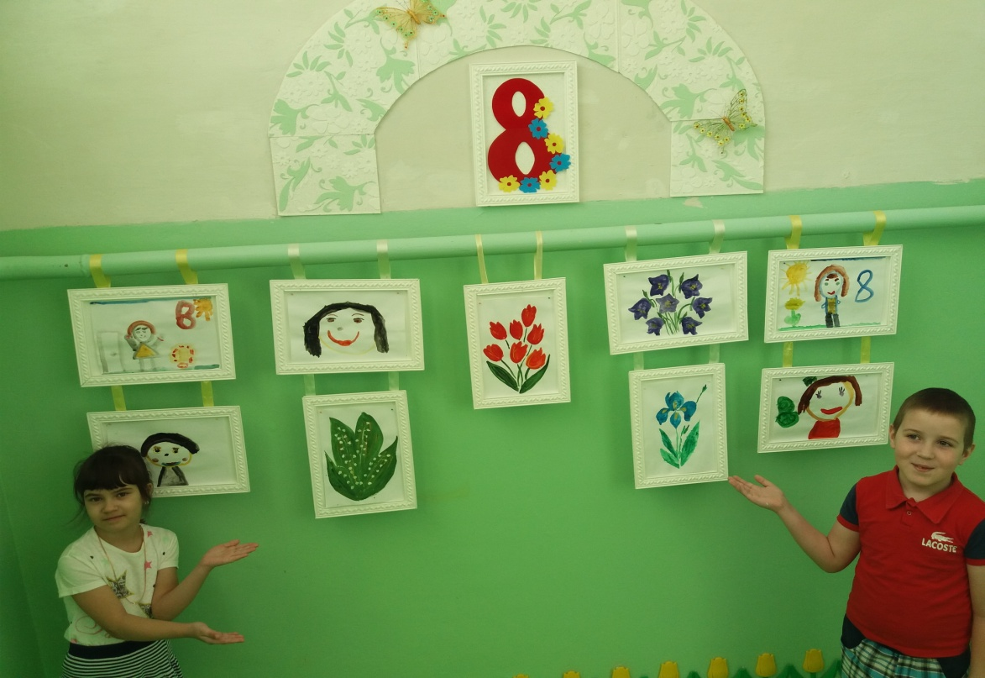
02.03.2018

